Краевой семинар для учителей технологии
Тема: Пути повышения качества технологической компетенции обучающихся
Дата проведения: 22 января 2016 г.
Место проведения: г. Пермь, МАОУ СОШ №104
Вступительное слово Крохалевой Елизаветы Валентиновны
Целевая аудитория: учителя технологии Пермского края

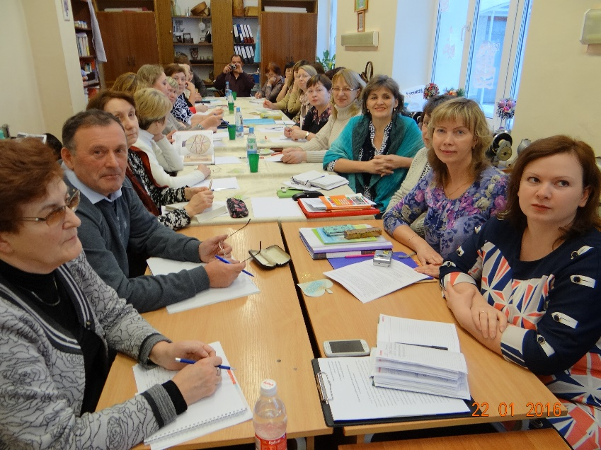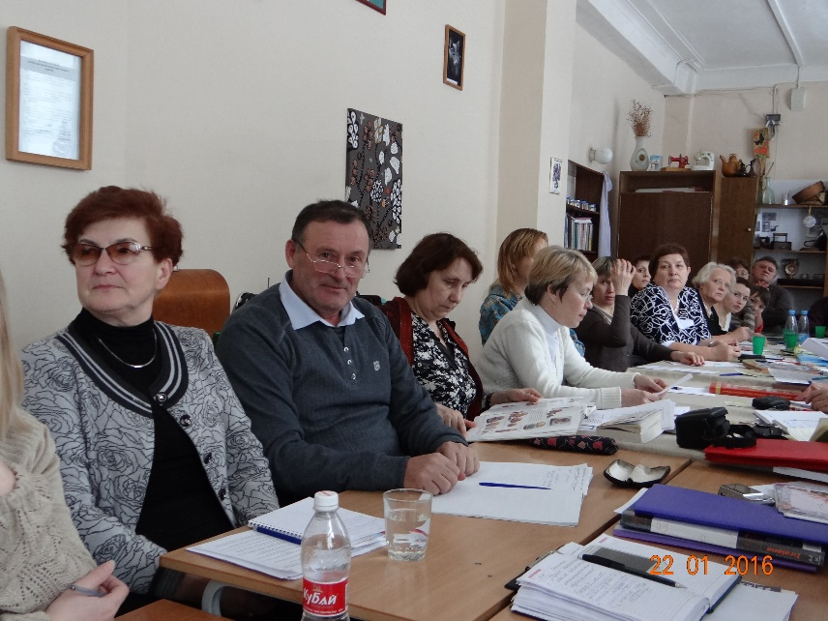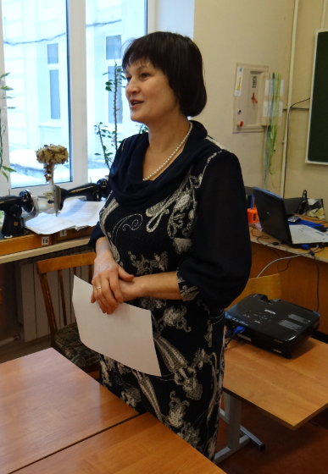

Мастер-классы
№ | ФИО  учителя технологии | Название учреждения | Тема | Фотоотчет
 | Крохалева  Елизавета Валентиновна | МАОУ «СОШ №104»  г.Пермь | Мастер-класс  Дизайн изделий цветами из ткани. | 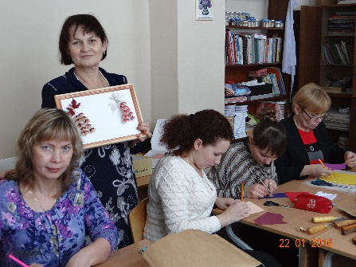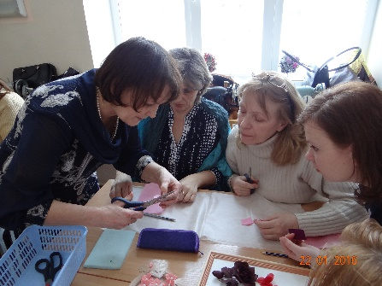  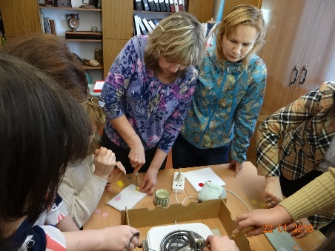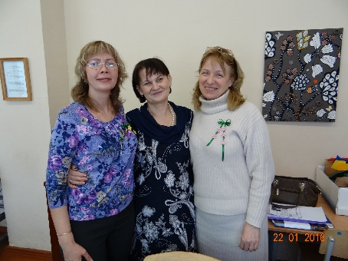
 | Фотин  Владимир Васильевич | МАОУ «СОШ №104»  г.Пермь | Мастер-класс  Техническое моделирование изделий из фанеры | 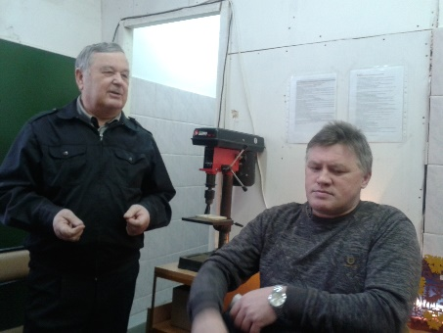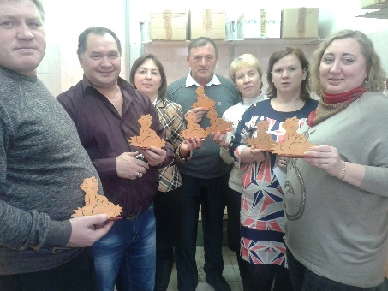

Выступления участников по теме семинара
 | Ершова  Светлана Григорьевна | МАОУ «СОШ №5»  г. Березники | Проектирование метапредметного учебного занятия по технологии | 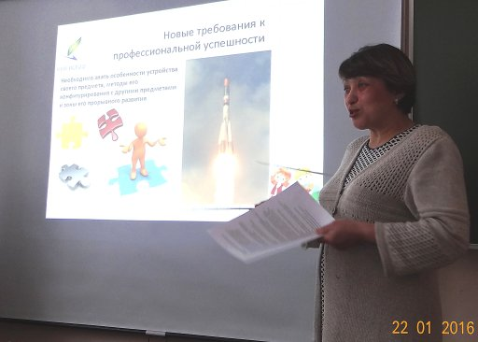
 | Баранова  Ирина Владимировна | МАОУ СОШ №28  г.Березники | Реализация требований ФГОС при обучении технологии в условиях неделимых классов. | 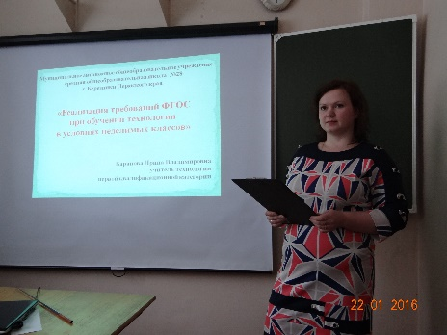
 | Корнилова  Людмила Александровна | МБС(К)ОУ «С(К)ОШ V вида»  г. Березники | Пути интенсификации урока технологии  в аспекте требований ФГОС | 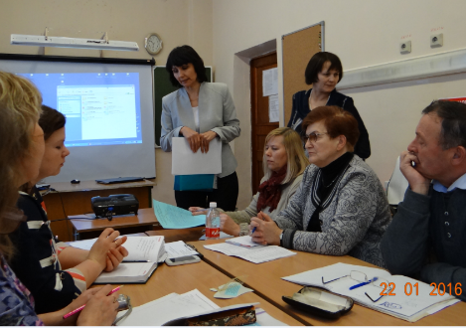
 | Волкова  Ольга Владимировна | МАОУ СОШ №1  г.Березники | Реализация компетентностного подхода на уроках технологии (апробация программы Е.Я.Когана «Технология») | 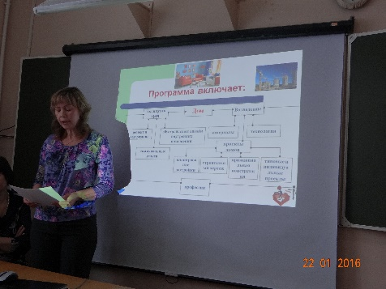
 | Санникова  Ольга Викторовна | МАОУ «СОШ №29»  г. Березники | Организация внеурочной деятельности по предмету «Технология» в соответствии с требованиями ФГОС | 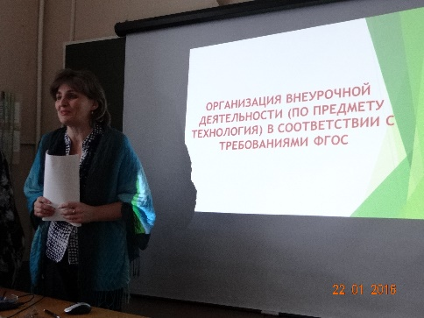
 | Спицын  Эдуард Анатольевич | МАОУ Полазненская СОШ Добрянского района. | Решение ТРИЗовских задач на уроках технологии | 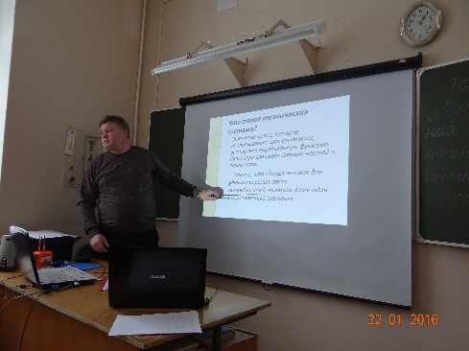
 | Шишкина  Ольга Вячеславовна | МАОУ СОШ №2  г.Березники | Кроссенс как метод формирования УУД у обучающихся | 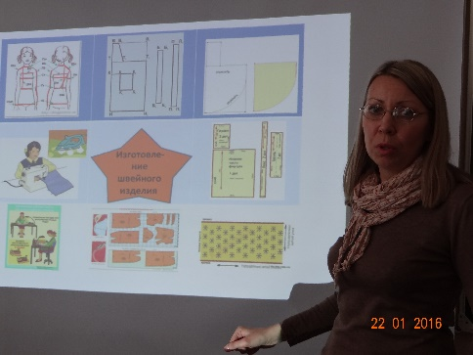
 | Красикова  Светлана Владимировна | МБОУ «Школа № 7 для обучающихся с ОВЗ»  г. Березники | Применение эвристических заданий на уроках технологии как способ достижения требований ФГОС | 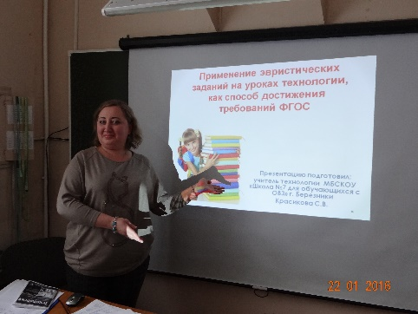
 | Ковтонюк  Мария Васильевна | МБОУ «Школа № 7 для обучающихся с ОВЗ»  г.Березники | Разработка межпредметных заданий как один из путей подготовки обучающихся к самостоятельной жизни. | 